Задачи на текущий спринт
Выполненные задачи представлены в таблице 1.
Таблица 1 – Выполненные задачи
№ | Задача | Вес
1 | Модель объявления + загрузка фотографий | 7
2 | Форма создания/редактирования объявления | 5
3 | Страница списка объявлений | 4
4 | Детальная страница объявления + просмотры | 6
5 | Поиск и фильтры | 7
6 | Личный кабинет пользователя | 5
7 | Добавление в избранное и страница избранного | 6
 | Всего: | 40

1.1 Задача 1 — Модель объявления и загрузка до 10 фотографий
Описание:
Реализовать архитектуру хранения данных для объявлений и связанных с ними изображений.
Что должно получиться:
- у объявления есть заголовок, описание, цена, регион, тип, категория, автор, дата создания и обновления, статус, активность;
- у одного объявления можно хранить несколько фотографий;
- настроено отображение загруженных файлов.
1.2 Задача 2 - Форма создания и редактирования объявления
Описание:
Создать страницы и формы для создания и изменения объявления авторизованным пользователем.
Что должно получиться:
- пользователь может создать объявление через веб-форму;
- пользователь может редактировать только свои объявления;
- поддерживается загрузка фото при создании и редактировании;
1.3 Задача 3 - Страница списка всех объявлений
Описание:
Визуализировать страницу с лентой объявлений в виде карточек.
Что должно получиться:
- выводятся только активные опубликованные объявления;
- в карточке отображаются фото, название, цена, регион, дата;
- есть переход на детальную страницу объявления;
1.4 Задача 4 — Детальная страница объявления и счетчик просмотров
Описание:
Создать страницу с подробной информацией о товаре, реализовать учет просмотров.
Что должно получиться:
- на странице показывается полная информация по объявлению;
- счетчик просмотров увеличивается при открытии объявления;
- самопросмотры не увеличивают счетчик;
- отображение просмотров только в разделе «Мои объявления».
1.5 Задача 5 – Поиск и фильтры
Описание:
Добавить инструменты для быстрого нахождения нужных объявлений по заданным критериям.
Что должно получиться:
- поиск работает по вхождению в название и описание;
- фильтры работают по категории, региону и цене;
- значения фильтров сохраняются в форме после применения;
- есть кнопка сброса фильтров.
1.6 Задача 6 – Личный кабинет пользователя
Описание:
Создать персональный раздел пользователя, где он может управлять своими данными и контентом.
Что должно получиться:
- доступ только для авторизованных пользователей;
- показываются только объявления текущего пользователя;
- у карточек есть действия «Открыть», «Редактировать», «Удалить»;
- в профиле добавлена навигация между «Мои объявления» и «Избранное».
1.7 Задача 7 – Добавление в избранное и страница моих объявлений
Описание:
Реализовать полноценную логику сохранения объявлений в избранное и отдельная страница избранных в профиле.
Что должно получиться:
- объявление можно добавить/убрать из избранного одной кнопкой;
- повторное нажатие удаляет из избранного;
- свои объявления нельзя добавлять в избранное;
- страница «Избранное» доступна авторизованным пользователям.

Итоги текущего спринта
В рамках шестого спринта был созданы модели объявлений, редактирования/создания на рисунке 1 и рисунке 2.
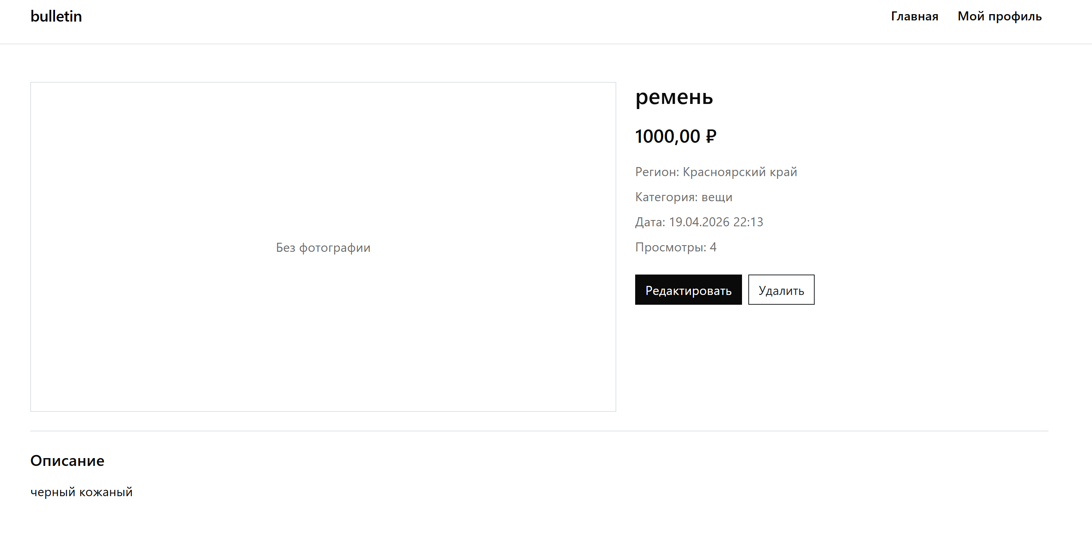
Рисунок 1 – Модель объявления
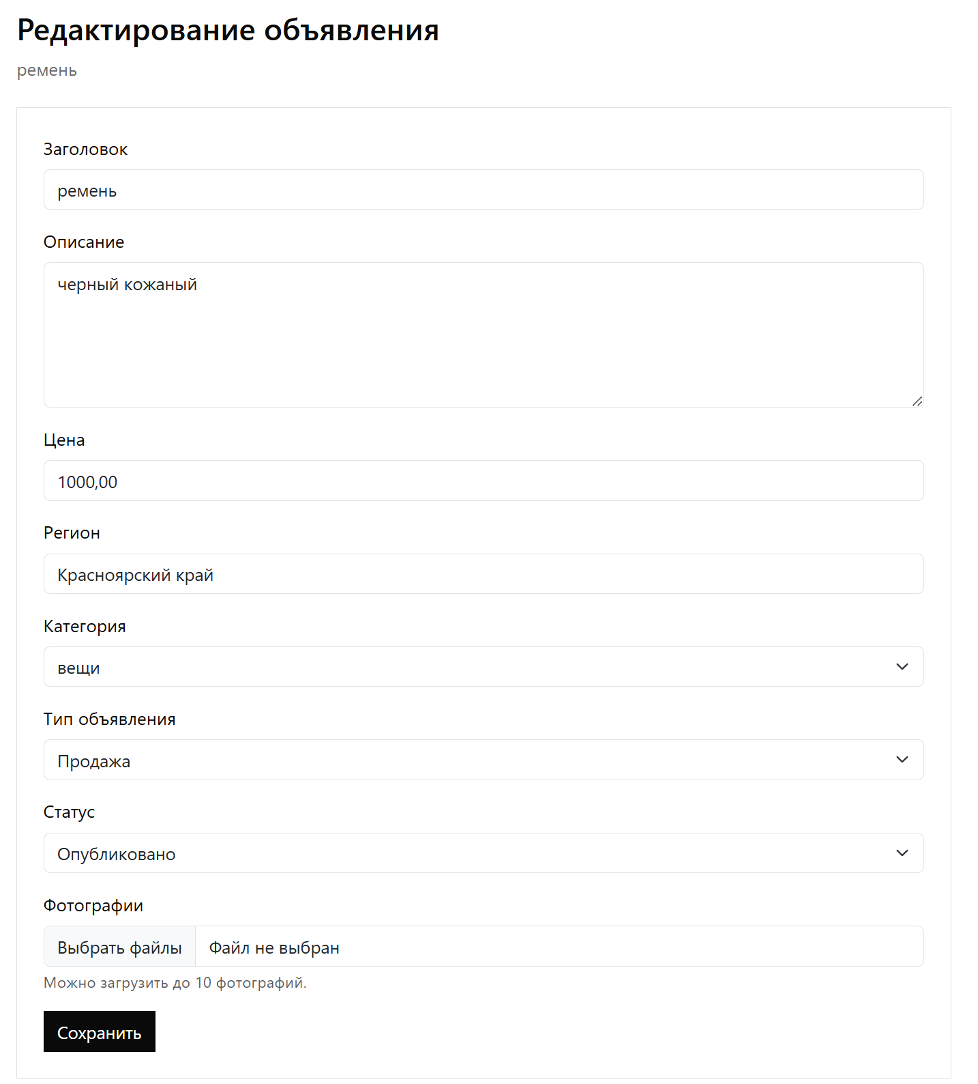
Рисунок 2 – Форма редактирования/создания
Главная страница с объявлениями и реализованная фильтрация на рисунке 3.
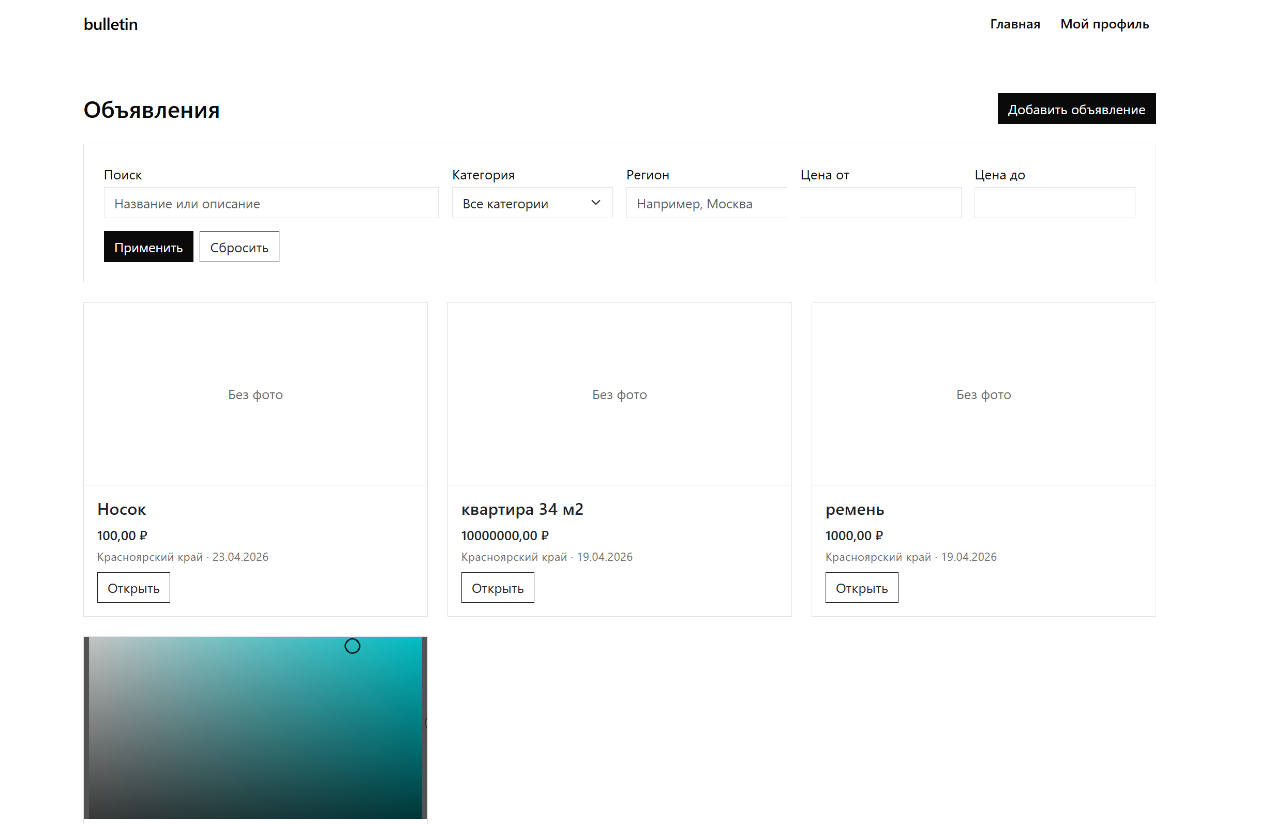
Рисунок 3 – Главная страница всех объявлений с поиском и фильтрами
Макет дизайна «Мой профиль» на рисунке 4
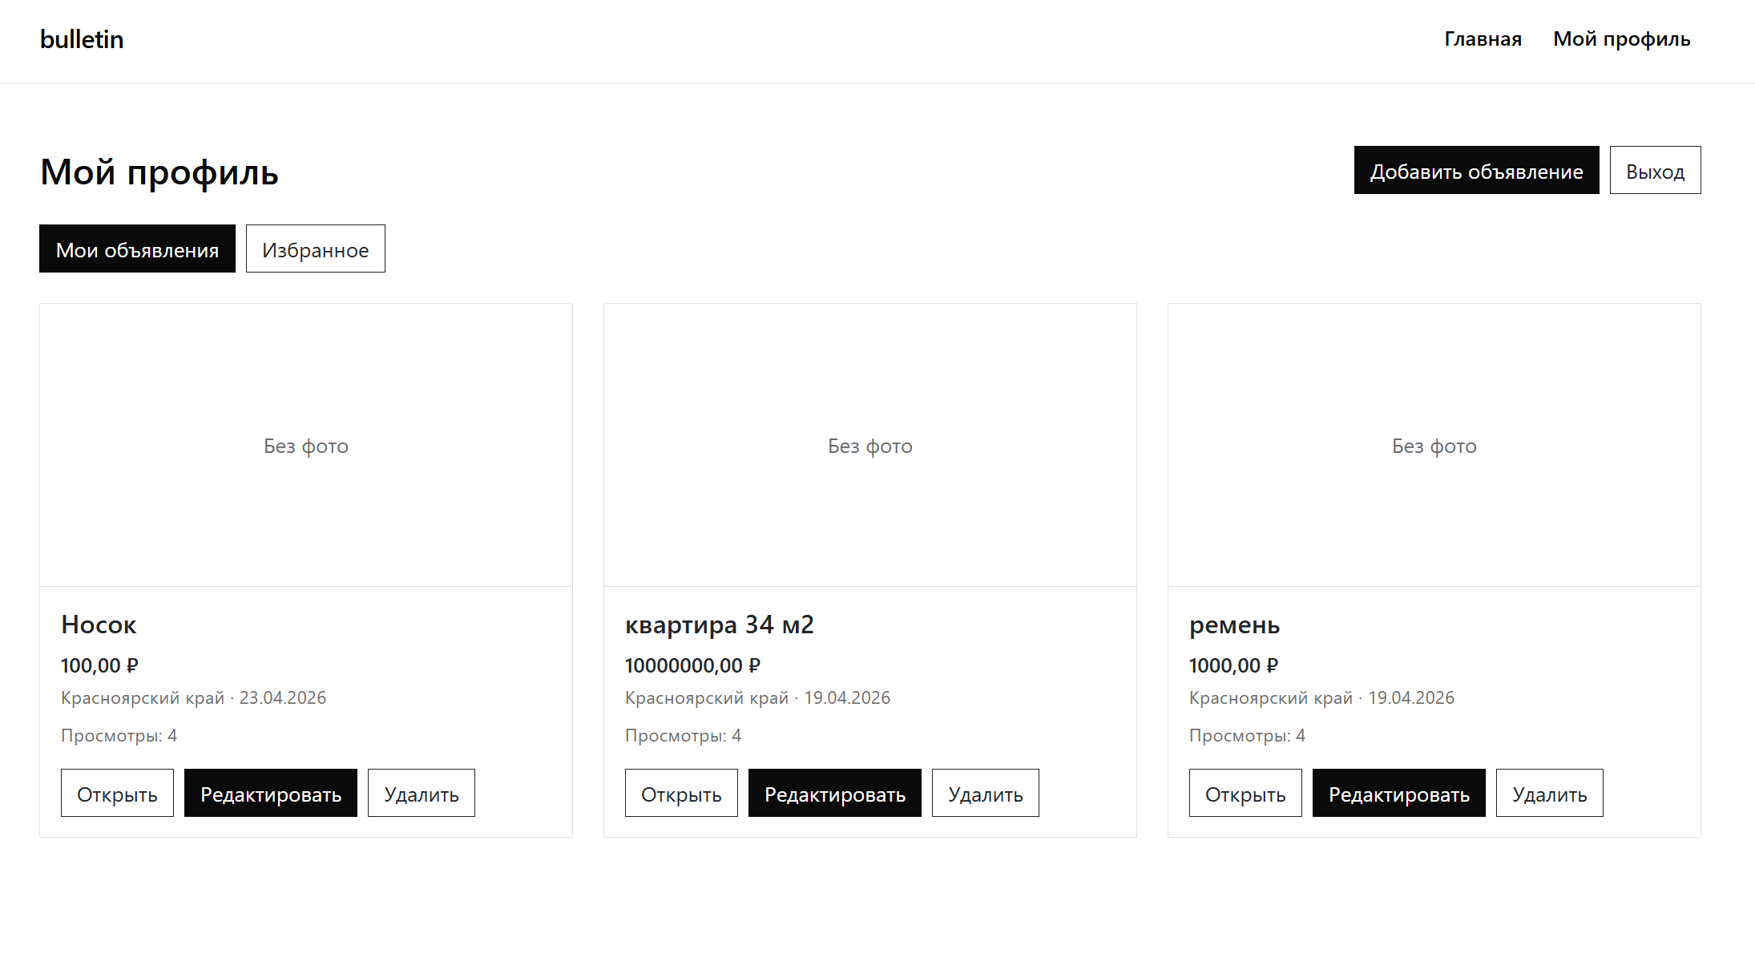
Рисунок 4 – Мой профиль, избранное и страница моих объявлений
Посмотрим, как выполнялся спринт (рисунок 5).

Рисунок 5 – Диаграмма сгорания задач

Планы на следующий спринт
Запланированные задачи представлены в таблице 2.
Таблица 2 – Запланированные задачи
№ | Задача | Вес
1 | Чаты пользователей | 4
2 | Сохранение в базу данных | 5
3 | Уведомления | 5
4 | Подключение Django Channels | 8
5 | Возможность удалять/редактировать сообщения в чате | 5
6 | Редактирование дизайна | 4
 | Всего: | 31

